**第19周玩转案例分析**

**第1步，准备好相关公司的年报。**双汇过去5-10年的年报，双汇同行业前3名的公司过去5-10年的年报也要下载下来。双汇同行业公司相似度较高的公司有龙大肉食和华统股份。

**第2步，先看双汇发展最近期的年报。**先从“合并资产负债表”开始看起。

**第3步，把合并资产负债表各个科目看一遍，标记异常科目。**先把资产负债表的每个科目快速看一遍，把占总资产比率大于3%且同比增长或下降大于30%的科目标记一下。

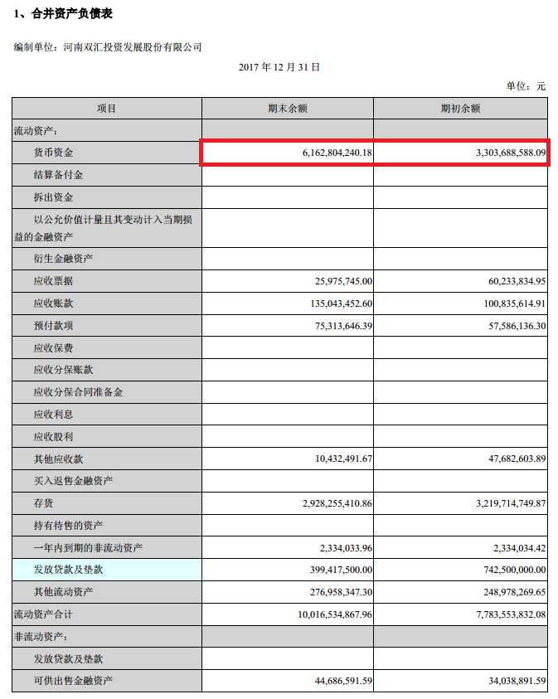

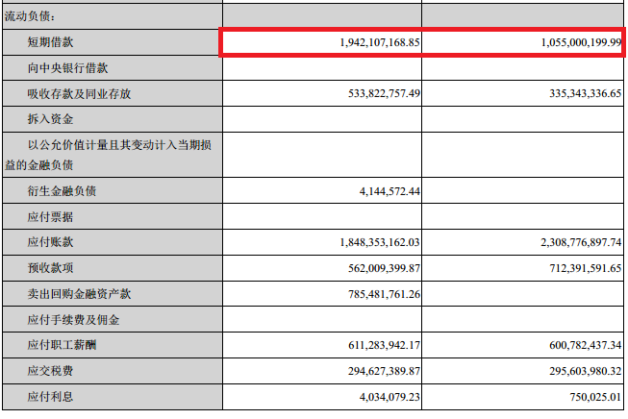

以上红色框内的科目是异常科目。

**第4步，搜索异常科目，查明原因。**

先来看一下货币资金变动的原因。

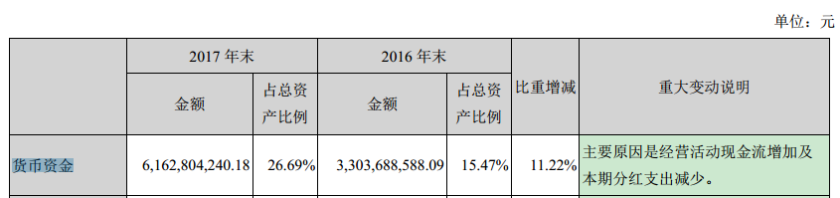

2017年货币资金金额比2016年增加了87%，我们可以看到双汇给的说明是经营活动现金流增加及本期分红支出减少。这个原因是合理的。



短期借款的增加双汇给的说明是为了补充流动资金。从双汇的过去5年的情况我们知道双汇的货币资金金额一般保持在30亿左右。2017年的货币资金为61.6亿，但是短期借款依然是增加的。这就有点不合理了。不过2018年可以再观察一下，如果2018年短期借款大幅下降。说明没有问题。如果2018年短期借款依然很高，可能就有问题了。

**第5步，看总资产，判断公司实力及扩张能力。**

01

01

02

以上是双汇发展、龙大肉食、华统股份3家公司2016和2017年的总资产。从总资产的规模来看，双汇发展大概是龙大肉食的10倍，华统股份的15倍。龙大肉食、华统股份和双汇发展明显不是一个量级的。从总资产的同比增幅来看，双汇发展增长了8.1%；龙大肉食增长了11%；华统股份增长了12%。三家公司依然在扩张，龙大和华统扩张能力相对较强。

**第6步，看资产负债率，判断公司的债务风险。**

我们来看一下3家公司的资产负债率。

01

01

01

02

02

03

双汇2016和2017两年的资产负债率分别为：29%和33%。龙大2016和2017两年的资产负债率分别为：20%和20%。华统2016和2017两年的资产负债率分别为：40%和22%。

3家公司的资产负债率都小于40%，偿债风险很小。双汇2017年的资产负债率有所上升，但是依然小于40%，没有问题。

**第7步，看有息负债和货币资金，判断偿债风险。**

有息负债总额＝短期借款+应付利息＋一年内到期的非流动负债＋长期借款＋应付债券＋长期应付款。

**双汇2017年的有息负债总额=20.19亿。**

**双汇2017年的货币资金为61.63亿，远大于有息负债20.19亿。双汇短期内没有偿债风险。**

**第8步，看“应收应付”和“预付预收”，判断公司的行业地位。**

我们来看一下双汇发展的行业地位如何？

**双汇2017年（应付票据+应付账款+预收款项）-（应收票据+应收账款+预付款项）= 24.1亿- 2.36亿=21.74亿，这就是双汇无偿占用其上游供应商和下游经销商的资金金额。这相当于双汇的上下游公司为双汇提供了大量的无息贷款。双汇具有“两头吃”的能力。双汇的行业地位很高，竞争力很强。不过有一点主要注意，2017年的21.74亿比2016年的28.02亿有所下降 。这说明双汇的竞争力有减弱的迹象。**

01

01

**我们可以计算出双汇2017年应收账款与总资产的比率为0.58%，比率很低。这也说明双汇的经营风险很小。**

关于行业地位的判断，我们不能只看1年的数据。我们至少要看5年的数据。过去4年的数据就不列出来了。

通过历史对比，我们可以看到双汇发展在过去连续5年中，行业地位都是很高的。

我们来看一下龙大肉食的行业地位如何？

龙大肉食2017年（应付票据+应付账款+预收款项）-（应收票据+应收账款+预付款项）= 2.81亿- 3.56亿=-0.75亿。龙大肉食有0.75亿的资金被其上游供应商和下游经销商占用了。**这说明龙大肉食的行业地位较弱，竞争力较差。值得注意的是2017年-0.75亿比2016年的-0.32亿有所增加。这说明龙大肉食的竞争力在进一步下降。**

龙大肉食不具有“两头吃”的能力，行业地位明显不如双汇发展。

我们来看一下华统股份的行业地位如何？

华统2017年（应付票据+应付账款+预收款项）-（应收票据+应收账款+预付款项）=1.37亿- 0.26亿=1.11亿。华统占用了其上游供应商和下游经销商1.11亿资金。**这说明华统的行业地位较高，竞争力较强。值得注意的是2017年1.11亿比2016年的0.78亿有所增加。这说明华统的竞争力在进一步增强。**

华统具有“两头吃”的能力，但行业地位明显不如双汇。

通过行业地位分析，我们知道双汇发展稳居行业老大的地位，已经在行业中比较优秀的龙大肉食、华统和双汇相比还差很远。

**第9步，看固定资产，判断公司的轻重。**

双汇2017年的固定资产+在建工程+工程物资=116.58亿，与总资产的比率为：50%。这个比率远大于40%。双汇为重资产型公司。双汇维持竞争力的成本相对比较高。

龙大2017年的固定资产+在建工程+工程物资=5.95亿，与总资产的比率为：23%。龙大属于轻资产型公司。维持竞争力的成本相对比较低。

华统2017年的固定资产+在建工程+工程物资=7.71亿，与总资产的比率为：49%。华统为重资产型公司。维持竞争力的成本相对比较高。

可见双汇所在的行业整体上是以重资产为主的。

**第10步，看投资类资产，判断公司的专注程度。**

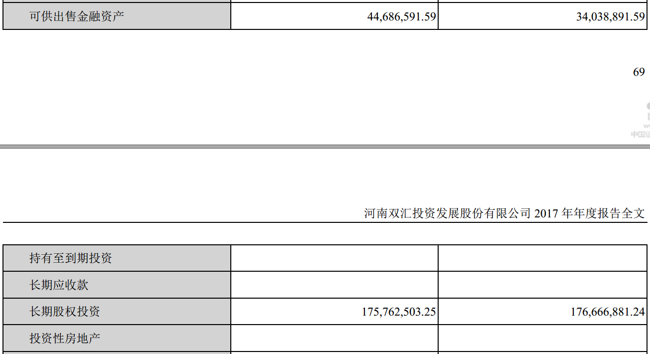

我们可以看到2017年双汇与主业无关的投资类资产为0.45亿，与总资产的比率为0.19%，约等于0。

下面我们再来看一下双汇发展本公司所持有的子公司的主业情况。

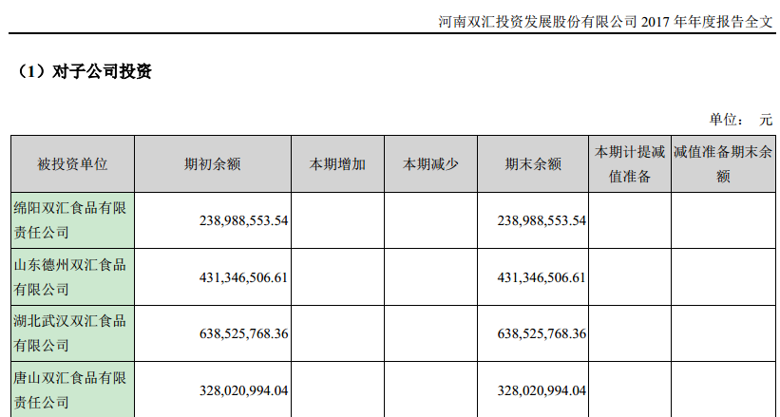

子公司数量较多，就不全部列出。我们发现双汇发展的子公司的主业全部都是和双汇发展主业相关的。

这说明双汇发展是一家非常专注于主业的公司。双汇发展在未来持续保持竞争优秀的概率较大。

**第11步，把合并利润表和现金流量表各个科目看一遍，标记异常科目。**

先把合并利润表中占总资产比率大于3%且增降幅度大于30%的异常科目标记出来。

**我们可以看到双汇发展的合并利润表没有异常。**

再把合并现金流量表中占总资产比率大于3%且增降幅度大于30%的异常科目标记出来。

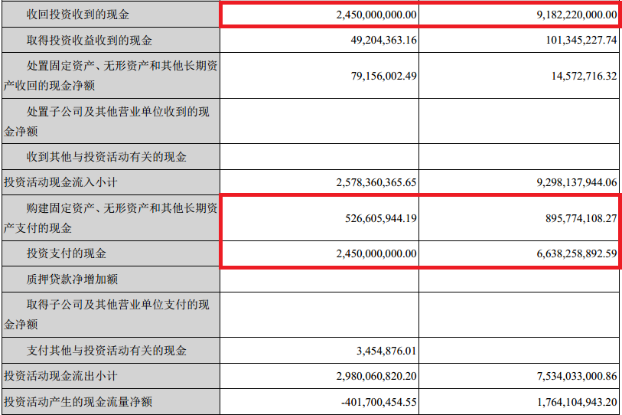

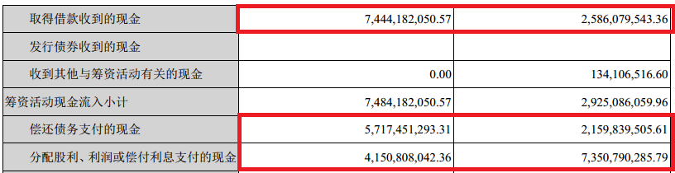

**第12步，搜索异常科目，查明原因。**

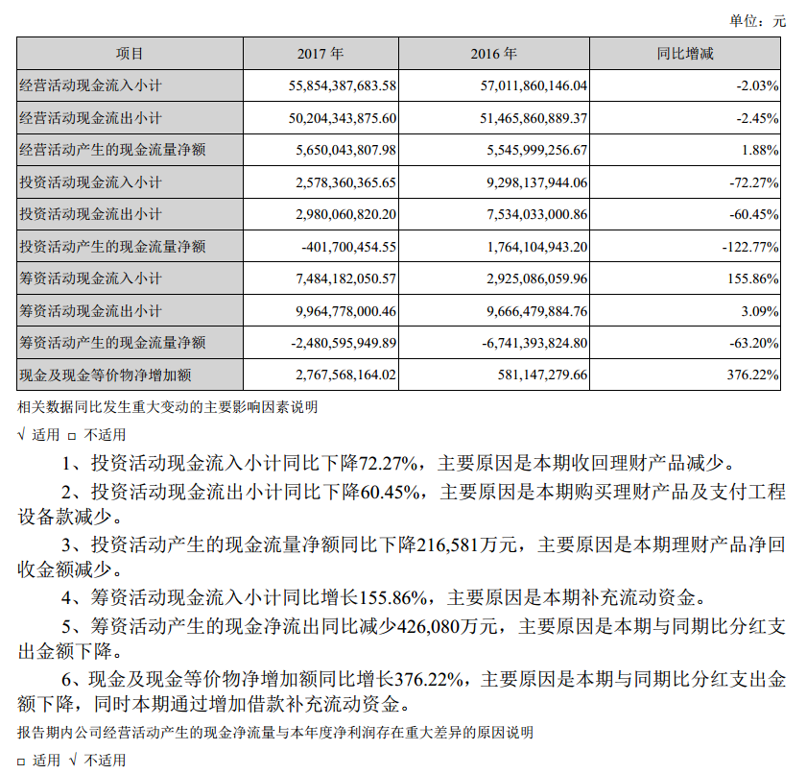

双汇发展合并现金流量表的异常科目没有什么问题。

**第13步，看营业收入，判断公司的行业地位及成长能力。**

01

01

双汇发展2016和2017年的营业收入分别为518.22亿、504.47亿，规模很大。可见双汇发展实力很强。

“销售商品、提供劳务收到的现金”与“营业收入”的比率为分别为：108%和108%，营业收入含金量高。

关于营业收入我们也至少需要看连续5年的数据。

双汇发展2013年-2017年的营业收入分别是449.5亿、456.96亿、446.97亿、518.22亿、504.47亿，金额很大，这说明双汇发展的实力很强。

双汇“销售商品、提供劳务收入收到的现金”2013-2017年的金额分别是490.64亿、497.97亿、487.97亿、560.36亿、545.96亿。

**通过计算得出：2013-2017年营业收入同比增长率分别为13%、2%、-2%、16%、-2.7%。营业收入增长率波动较大，但总体是增长的。这说明双汇的成长速度已经放缓，双汇处于成熟期。**

**通过计算得出：2013-2017年“销售商品、提供劳务收入收到的现金”与“营业收入”的比率分别为：109%、109%、109%、108%、108%。**

可见双汇发展的营业收入含金量高，行业地位高。

我们再来看下同行业的龙大肉食和华统股份。

01

02

龙大肉食、华统股份2017年的营业收入分为别65.73亿、47.15亿，远远小于双汇发展，这说明双汇发展稳居行业第一名，是非常优秀的公司。

**第14步，看毛利率，判断公司产品的竞争力。**

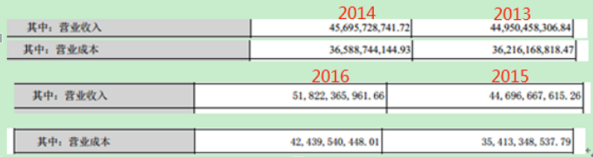

01

02

毛利率至少也要看五年的数据，2013-2017年双汇发展的毛利率分别为：19%、20%、21%、18%、19%，**毛利率总体稳定，但是均低于40%，说明双汇的产品竞争力不强。**

我们再看一下同行业的龙大肉食、华统股份的毛利率。

龙大肉食2017年营业收入为65.73亿，营业成本为60.74亿，毛利率为7.6%。

华统股份2017年营业收入为47.15亿，营业成本为44.83亿，毛利率为4.9%。

龙大、华统的毛利率远低于双汇的19%。这说明双汇的产品在行业内还是有很强的竞争力的。只是双汇所处的行业不是一个好行业。

**第15步，看费用率，判断公司成本管控能力。**

01

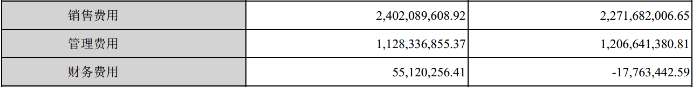

2016、2017年双汇发展的费用率为7%、7.1%，**费用率/毛利率的比率分别为39%、37%＜40%，说明双汇发展的成本管控能力强。**

我们再来看一下龙大肉食。



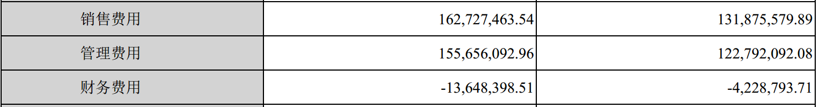

2016、2017年龙大肉食的费用率为4.7%、4.9%，费用率/毛利率的比率分别为52%、64%＞40%，说明龙大肉食的成本管控能力很一般。

我们再来看一下华统股份。

01

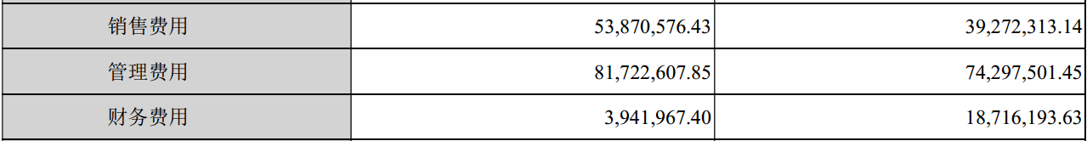

2016、2017年华统股份的费用率为3.3%、3%，费用率/毛利率的比率分别为67%、61%＞40%，华统股份的成本管控能力很一般。

和同行相比，双汇有更强的成本管控能力。

**第16步，看主营利润，判断公司的盈利能力及利润质量。**

通过计算得出，2013-2017年双汇发展的主营利润分别为：48.27亿、49.29亿、53.6亿、55.91亿、56.09亿。

主营利润率分别为11%、11%、12%、11%、11%，主营利润率比较稳定，但都小于15%。主营利润率小于15%的公司，对成本、费用的变化比较敏感。

主营利润/利润总额的比率分别为94%、92%、94%、95%、97%，均＞80%，**双汇发展的利润质量还是非常高的。利润质量高，利润的稳定性和持续性就较好。**

**第17步，看净利润，判断公司的经营成果及含金量。**

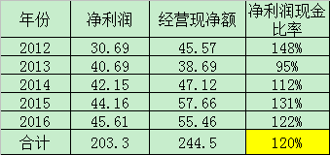

双汇2013-2017年净利润分别为：40.69亿、42.15亿、44.16亿、45.61亿、45.11亿。

经过计算得出：2013-2017年双汇发展的净利润现金比率分别为95%、112%、131%、122%、125%，基本都＞100%；

2013-2017年五年的经营活动产生的现金流量净额之和为：255.43亿，五年的净利润之和为217.72亿，**双汇发展过去五年的净利润现金比率=255.43÷217.72*100%=117%＞100%。**

**说明双汇发展不但净利润金额大，而且含金量很高，其净利润中都是真金白银。**

**第18步，看归母净利润，判断公司自有资本的获利能力。**

01

01

01

02

双汇发展的连续5年净资产收益率在27%以上，大于15%，说明双汇发展自有资本的盈利能力很强。

**第19步，看经营活动产生的现金流量净额，判断公司的造血能力。**

**01**





双汇发展2016和2017年的经营活动产生的现金流量净额分别为：55.46亿、56.5亿，**金额大，说明双汇发展的造血能力很强。**

2016年和2017年“固定资产折旧+无形资产摊销+借款利息+现金股利”的总和分别为：82亿、51亿。（“分配股利、利润或偿付利息支付的现金”这个科目就是现金股利+借款利息）

2016年和2017年，经营活动产生的现金流量净额与“固定资产折旧+无形资产摊销+借款利息+现金股利”的差额分别为-26.54和5.5亿。2016年为负，是因为双汇发展超额分红所致。根据2017年的情况，正常分红情况下双汇发展可以通过自身的造血能力满足扩大再生产的需求。

**第20步，看“购买固定资产、无形资产和其他长期资产支付的现金”，判断公司未来的成长能力。**



**01**

双汇发展2016和2017年“购买固定资产、无形资产和其他长期资产支付的现金” 与“经营活动产生的现金流量净额”的比率分别是16%、9.3%。2017年比率较低，双汇未来成长性一般。

**第21步，看分红判断公司的品质。**

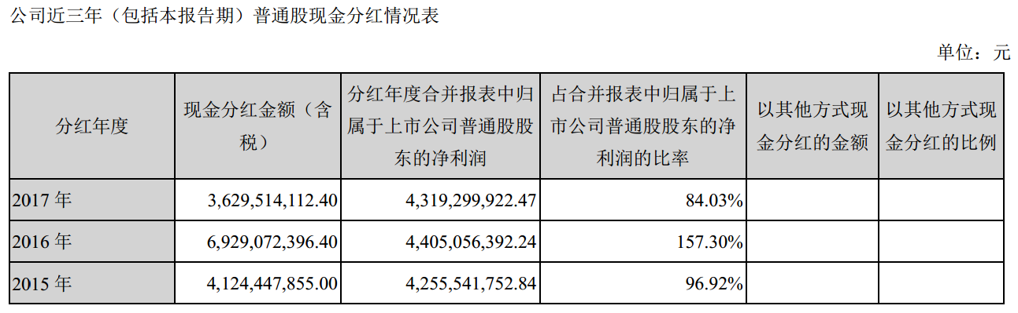

双汇2015-2017年的分红比率为：96.9%、157.3%、84%。可见双汇发展还是非常慷慨的。这种分红水平的公司，财务造假的可能非常小。但是由于双汇分红比率大幅高于70%，我们知道这种高分红的情况是很难持续的。未来双汇发展的分红比率应该会回归70%左右的水平。

**第22步，看三大活动现金流量净额的组合类型，选出最佳类型的公司。**

**01**

01

02

双汇发展2016和2017两年的类型分别是“正正负”和“正负负”型。**属于优秀公司的类型。**

**第23步，看“现金及现金等价物的净增加额”，判断公司的稳定性。**“

双汇发展2013-2017年的“现金及现金等价物的净增加额”分别为：-2.82亿、-9.14亿、-4.83亿、5.81亿、27.68亿。2013、2014和2015年的金额为负，我们可以通过同花顺个股网站来看一下这三年的现金股利情况：

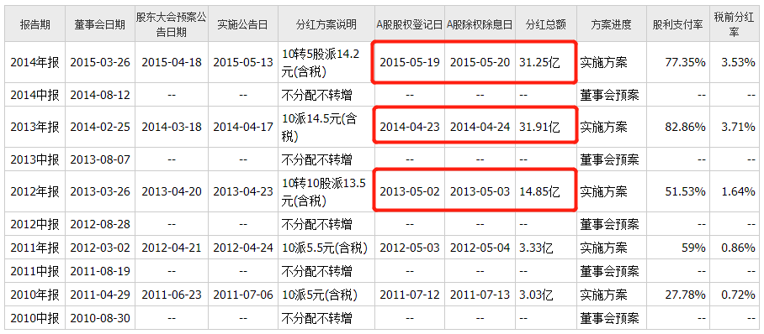

我们可以看到2013年-2015年的现金股利金额分别为：14.85亿、31.91亿、31.25亿。用2013年-2015年的“现金及现金等价物的净增加额”加回这三年的“现金股利”，分别为：

-2.82亿+14.85亿=12.03亿

-9.14亿+31.91亿=22.77亿

-4.83亿+31.25亿=26.42亿

还是很不错的，没有什么问题。